**CANDY SET: 3+2+1+POUFS; BIG AND SMALL**

Candy zestaw 3+2+1+ pufa duża i mała

**Wymiary/Dimensions**

**SOFA 3**: 212/80

**SOFA 2**: 166/80

**FOTEL/CHAIR**: 87/80

**PUFA DUŻA/POUF BIG:** 61/44

**PUFA MAŁA/POUF/SMALL**: 41/44

**H=74cm, PUFY H= 44cm**

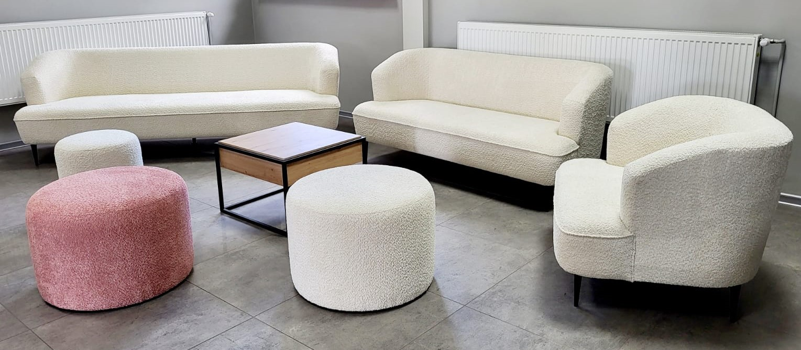

|  |  |
| --- | --- |
| WYMIARY/DIMENSIONS | |
| Wysokość siedziska/height of sit | 40 cm |
| Głębokość siedziska/depth of sit | 60 cm |
| Głębokość otomany/depth otm |  |
| Wysokość stopki/height leg | 17 cm |

|  |  |
| --- | --- |
| POKROWIEC/ COVER | |
| Tkanina jednokolorowa/one-colour fabric | x |
| Tkanina dwukolorowa/two-colour fabrics |  |

**LOGISTYKA/LOGISTICS**

WYMIARY PACZEK/PACKAGE DIMENSIONS (dł. /szer. / wys.)/WEIGHT NETTO/CUBIC METERS:

SOFA 3 Paczka/PACKAGE 215 / 83 / 60 cm – 70 KG / 1,07

|  |  |  |
| --- | --- | --- |
| WYPEŁNIENIE/FILLING (nie dotyczy puf/except the poufs) | | |
| Siedzisko/sitting | - pianka 30/40/foam 30/40 | x |
| - sprężyna falista typ A/wave spring A |  |
| - sprężyna falista typ B/wave spring B | x |
| Oparcie/backrest | - pasy tapicerskie/upholstery belts | x |
| - silikon/silicon |  |
| - pianka/foam | x |

SOFA 2 Paczka/PACKAGE 169 / 83 / 60 cm – 55 KG / 1,13

FOTEL/CHAIR PACZKA/PACKAGE 90 / 83 / 60 cm – 30 KG/ 0,76

PUFA DUŻA /POUF BIG PACZKA/PACKAGE 63 / 46 / 46 cm – 9 KG/ 0,17

PUFA MAŁA /POUFSMALL PACZKA/PACKAGE 43 / 46 / 46 cm – 7 KG/ 0,08

|  |  |
| --- | --- |
| NÓŻKI/LEGS | |
| Metal | x |
| Ślizg PVC/pvc (PUFY/POUFS) | x |

|  |  |
| --- | --- |
| FUNKCJE/FUNCTIONS | |
| Funkcja spania/sleeping func. |  |
| Pojemnik na pościel /bedding box |  |
| Regulowane zagłówki/moving headrest |  |
| Uniwersalny/universal |  |